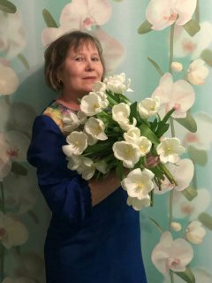

Дусадбекова Асия Әхәт кызы
Дусадбекова Асия Әхәт кызы 1964 нче елның 15 нче гыйнварында Мөслим районы Краснояр авылында туа.
1971 нче елны Краснояр башлангыч мәктәбенә укырга керә.
Гомуми белемне күрше авылда үзләштерү каралганлыктан, башлангыч мәктәпне тәмамлаганнан соң сыйныфташлары белән берлектә, 1975 нче елны укуын Симәк урта мәктәбендә дәвам итеп, 1981 нче елны тәмамлый.
1981 нче елны Урәзмәт балалар бакчасында тәрбияче булып эшли башлый. Читтән торып Казан педогогия институтна укырга керә.
1982 нче елдан Ташъелга балалар бакчасында бер ел тәрбияче, 3 ел бакча мөдире булып эшли.
1985 нче елны тәмамланмаган югары белем дигән белешмә ала.
1986 нчы елдан Мөслим авылы ,,Алёнушка`` балалар бакчасында тәрбияче булып эшләвен дәвам итә.
1996 нчы елны Бөгелмә педогогия училищесына укырга керә.
1997 нче елда ”Айгөл” балалар бакчасы белән, “Миләшкәкәй” балалар бакчасы берләшү сәбәпле эшен, “Миләшкәй” балалар бакчасында дәвам итә. Лаеклы ялга киткәнче 2019 нчы елга кадәр “Миләшкәй” балалар бакчасында эшли.
“Миләшкәй” балалар бакчасы һәрвакыт беренче урыннарда булды төрле конкурсларда, районкүләм, республикакүләм чарларда актив катнашты.
“Балалар бакчасында мин эшләгән чорда балалар бик куп йөрде, бу әти – әниләр белән бердәм булып, бергә эшләүнең нәтиҗәсе. Балалар өчен уенчыкларны, дәрес өчен сирәк булган материалларны үзебез кулдан ясый идек, әти – әнилэр дә безгә, бик теләп ярдәм иттеләр,”- ди Асия ханым.

